Диабетические сборы (сахароснижающие составы из трав, листьев и плодов)
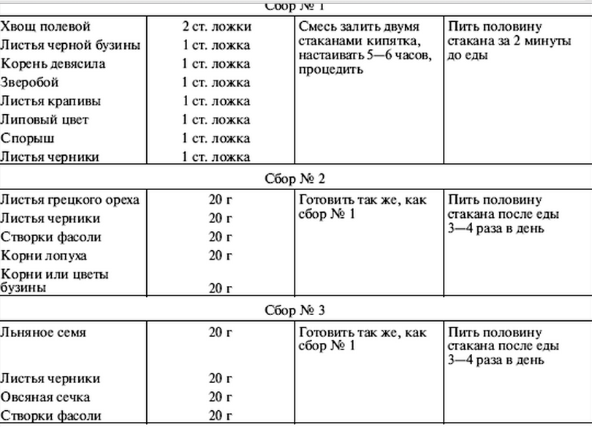
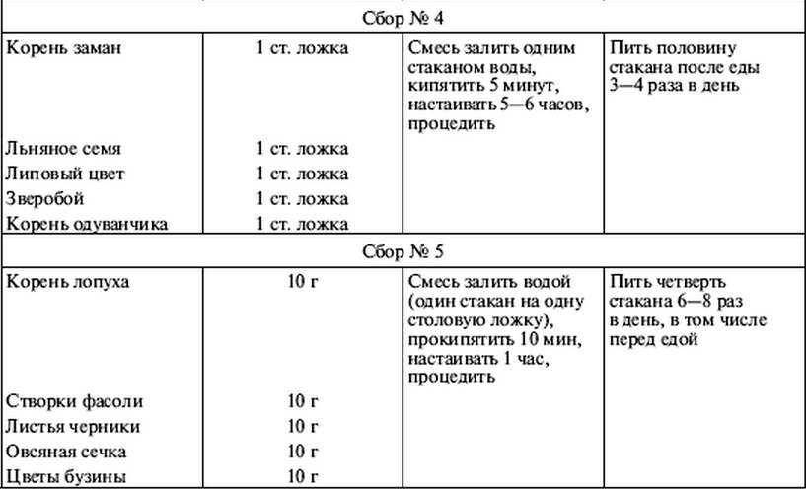
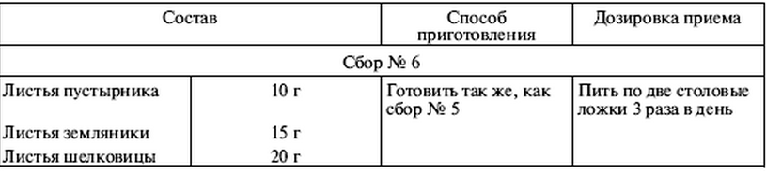
Препараты из трав, листьев и плодов, оказывающие благотворное воздействие на почки, печень и другие органы
